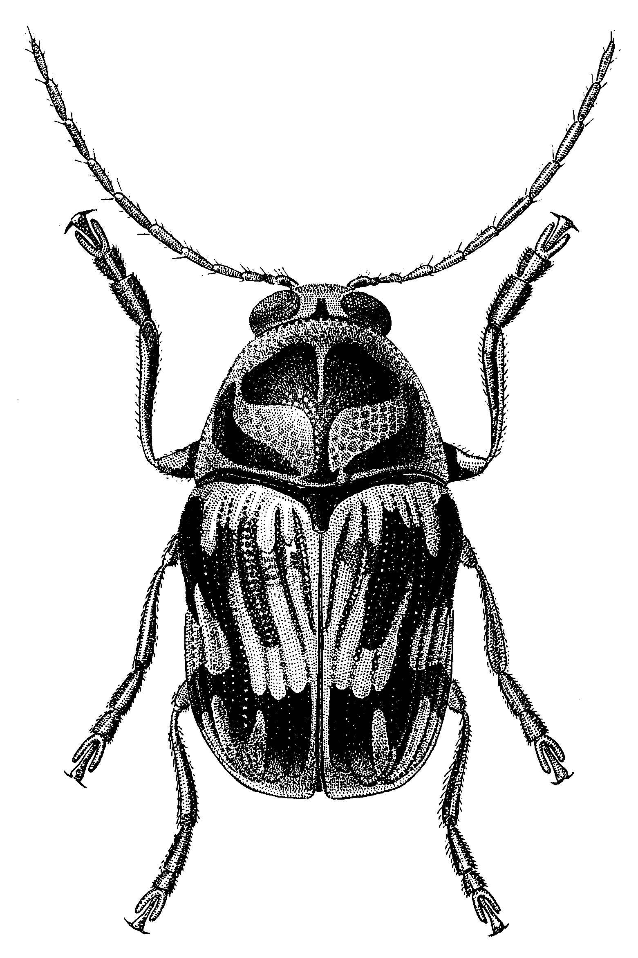
Рис. 786 - Cryptocephalus monilis Wse.

